屏東縣立東港高中114年度均質化文學與生活的對話-
「飲食文學中的斑斕之旅」寫作營報名表
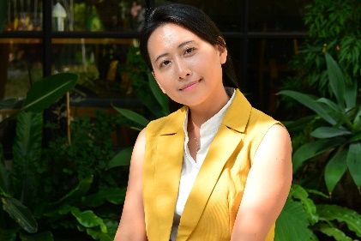
講師~詩人游淑如
曾任屏東女中教師16年，現為自由作家及創意教學專題講師。
生於雲林、長於台北、現居屏東。從生活的夾縫中搖醒時間寫詩，相信光在景在，總利用晨曦採收枯旱前夜冰滴出來的另一個世界。
作品曾獲教育部文藝獎、台北文學獎、新北市文學獎、玉山文學獎、菊島文學獎、竹塹文學獎、磺溪文學獎、葉紅女性詩獎、雲林文化藝術獎；著有詩集《黑夜黯下，所以有光》、《桐花未曾落下》、《四乘二點六》、《雲影上的，記憶如林》、《從你而來，由我而去》、《盛開的臉譜》及多種教科書輔材。
一、主辦單位：教育部國民及學前教育署、屏東縣政府教育處
二、承辦單位：東港高中圖書館
三、承辦人/聯絡方式：讀者服務組白淑華組長0910761216/08-8322014-701
四、午餐、鐘點費、講義費、材料費皆由主辦單位補助
五、參加對象：東港高中國中部學生(20名)、東新國中(10名)、林邊國中(10名)，共40名
六、注意事項：請攜帶環保餐具及杯具
七、活動結束頒給研習證書
八、活動主題：飲食文學中的斑斕之旅
九、活動內容：
日期  時間 | 114年7月2日(三)
08：30-09：00 | 報到(烹飪教室)大門口左轉到底
09：00-10：30  (90分鐘) | 1.擺盤美學 | 運用跨領域美學實作，介紹飲食文學家的作品及飲食興味。
10：30-10：50 | 休息時間
10：50-11：40  (50分鐘) | 2.文案創作 | 結合食農教育，熬製時令果醬，製作美味糕點，並自行發想文創商品品牌及書寫宣傳文案。
11：40-13：00 | 午餐、午休時間，下午課程移回圖書館2樓書庫
13：00-14：30  (90分鐘) | 3.影像敘事 | 精選運用飲食素材作為短影音創作之作品，並教授學生撰寫腳本的基本編劇能力。
14：30-14：50 | 休息時間
14：50-15：40  (50分鐘) | 4.拼貼詩卡 | 介紹時令日曆之文學與修辭應用，並運用報章雜誌剪貼詩句拼貼重組，創作新詩。
15：40~16：00 | 收拾整理，賦歸
十、活動日期與時間：114年7月2日(三) 09：00-16：00(8：30開始報到)
十一、活動地點：東港高中烹飪教室、家政教室、圖書館2樓書庫
十二、外校參加同學，交通須自行處理。並請於6月27日(五)前填寫附件中校名、班級、姓名、葷素等資料，以校為單位，e-mail給東港高中白淑華組長library3@mail.dghs.ptc.edu.tw

屏東縣立東港高中114年度均質化文學與生活的對話-
「飲食文學中的斑斕之旅」寫作營報名表
茲同意本人子女 年 班，姓名：
參加114年度均質化文學與生活的對話「飲食文學中的斑斕之旅」寫作營，活動期間願遵守承辦單位規定。 午餐請勾選：葷 素
家長簽名：
＊東港高中同學:同意書回條請於114年6月27日(五)放學前交回圖書館
中 華 民 國 114 年 月 日

